SORULAR
1. Mustafa Kemal ne zaman doğmuştur?
A) 1938 B) 1881 C) 1768

2. Atatürk nerede doğmuştur?
A) İstanbul B) Ankara C) Selânik

3. Atatürk’ün doğduğu şehir şimdi hangi ülkededir?
A) Bulgaristan B) Yunanistan C) Türkiye

4. Atatürk'ün annesinin adı nedir?
A) Zübeyde B) Fatma C) Emine

5. Mustafa Kemal’in babasının adı nedir?
A) Mehmet B) Bekir C) Ali Rıza

6. Atatürk ne zaman ölmüştür?
A) 1956 B) 1938 C) 1974

7. Atatürk'ün kabri nerede bulunmaktadır?
A) Ankara B) İstanbul C) İzmir

8. Atatürk'ün anıt mezarının adı nedir?
A) Dolmabahçe Sarayı B) Topkapı Sarayı C) Anıtkabir

9. Atatürk Haftası hangi tarihler arasında kutlanmaktadır?
A) 19 – 25 Mayıs B) 10 – 16 Kasım C) 01- 10 Kasım

10 . Atatürk Samsun’a hangi tarihte gitmiştir?
A) 19 Mayıs 1919 B) 23 Nisan 1920 C) 16 Ağustos 1925

11.Atatürk Samsun’a niçin gitmiştir?
A) Kurtuluş Savaşı’nı başlatmak için B) Gezmek için C) Ziyaret etmek için

12. TBMM ne zaman açılmıştır?
A) 14 Ocak 1928 B) 9 Haziran 1915 C) 23 Nisan 1920

13. TBMM’ nin başkanlığına ilk kim seçilmiştir?
A) Mustafa Kemal B) İsmet İnönü C. Fevzi Çakmak

14. Düşmanları yurdumuzdan çıkarmak için yapılan savaşa ne denir?
A. Çanakkale Savaşı B. Birinci Dünya Savaşı C. Kurtuluş Savaşı

15. Mustafa Kemal aşağıdaki şehirlerin hangisinde toplantı yapmamıştır?
A. Erzurum B. Sivas C. Afyon

16. Kurtuluş Savaşı kimin önderliğinde kazanılmıştır?
A) Padişah B) Mustafa Kemal C) Hasan Tahsin

17. Cumhuriyet ne zaman ilan edilmiştir?
A) 29 Ekim 1923 B) 19 Mayıs 1922 C) 23 Nisan 1926

18. İlk cumhurbaşkanımız kimdir?
A) Atatürk B) Kazım Karabekir C) Celal Bayar

19. Kurtuluş Savaşı hangi yıllar arasında yapılmıştır?
A) 1923-1926 B) 1919-1923 C) 1914-1918

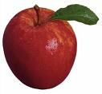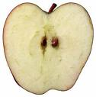
Bir bütün elma ….. yarım elma eder

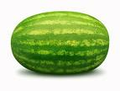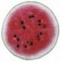
2 bütün karpuz ……. yarım karpuz eder.

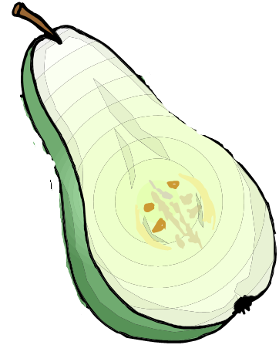
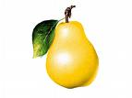
4 yarım armut …… bütün armut eder.

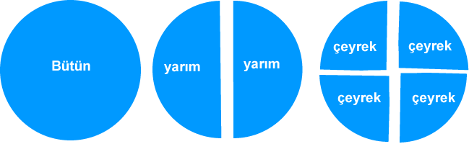
…… bütün ……. yarım ………. çeyrek eder.

1-) 5 tane bütün ekmek kaç tane yarım ekmek eder?
……………………………………………………………….
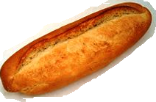

2- Aşağıdaki bütün karpuzlardan kaç tane yarım karpuz oluşur?

……………………………………………………..

3- Aşağıdaki yarım elmalardan kaç tane bütün elma oluşur?


4- Aşağıdaki yarım yapraklardan kaç tane bütün yaprak oluşur?
…………………………………………………………….

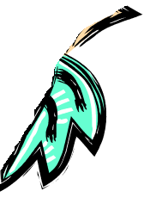

5-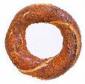
3 bütün simit kaç tane çeyrek simit eder?
…………………………………………………………………

6-) 3 ekmek kaç çeyrek ekmek eder?
…………………………………………………………………

7-) 8 çeyrek pasta kaç bütün pasta eder?
…………………………………………………………………

8- Yarısı 5 olan sayının tamamı kaçtır?
…………………………………………………………………

9- Tabaktaki fındıkların çeyreği 3 tanedir. Tabaktaki fındıkların tamamı kaç tanedir?
…………………………………………………………………

10- Bir otobüsteki yolcuların yarısı 8 tanedir. Otobüsteki yolcuların tamamı kaç tanedir?

…………………………………………………………………

………………………………………………………

